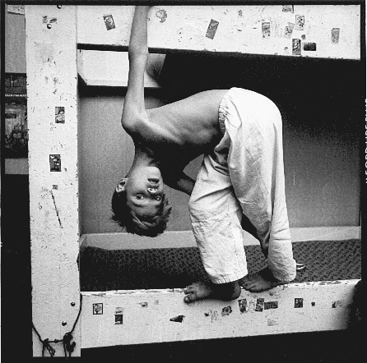 Информационное письмо №1
Уважаемые коллеги!

Восточно-Сибирский государственный университет технологий и управления» (ВСГУТУ) проводит Международную научную конференцию «ПРОБЛЕМА РАЦИОНАЛЬНОСТИ В ЭПОХУ МЕДИАЛЬНОГО ПОВОРОТА»

Конференция состоится в г. Улан-Удэ 26-30 августа 2016 г.
Цель конференции – исследование смыслообразующего потенциала информационно-коммуникационых технологий в эпоху медиального поворота в культуре.
Будут обсуждаться следующие проблемы:
- критерии и основных формы, определяющие разумность человека в мире информационно-коммуникационных потоков;
- причины проблем современности: изменения в религиозности, истоки информационных войн, глобальных конфликтов, социальных и экологических катастроф, интернет- и гаджетозависимости.
Для участия в работе конференции необходимо заполнить Заявку (форма прилагается) и прислать на адрес Программного комитета конференции (oyuna79@mail.ru).
Тезисы докладов просим присылать по электоронной почте (oyuna79@mail.ru) до 05 июля 2016 г. Тезисы высылаются прикрепленным файлом к электронному письму. В поле «Тема» указывается: «Конференция-2016» и фамилия автора (фамилии авторов), например: Конференция-2016, Иванов, Петров Сидоров.
Требования к оформлению тезисов: объем до 5 страниц, шрифт Times New Roman, все поля по 2 см. 12 кегль, интервал 1,5, без переносов, отступов и нумераций страниц. Сверху справа фамилия и инициалы автора(-ов), ниже гороод (страна), закголловок по центру прописными буквами жирным шрифтом.
Оргкомитет оставляет за собой право отклонения тезисов и заявок, не соответствующих тематике, присланных с нарушением сроков или требований оформления.
Контактные адреса Оргкомитета:
670013, г. Улан-Удэ, ул. Ключевская, 40 «В», корпус 15, ВСГУТУ, кафедра «Реклама и связи с общественностью».
Тел.: (3012) 41-31-69
E-mail: oyuna79@mail.ru

ПРИЛОЖЕНИЕ 1

Заявка на участие в конференции
Фамилия
Имя
Отчество
Название организации
Ученая степень, ученое звание; специальность, курс
Тема доклада
Форма участия
Почтовый адрес
Телефон
e-mail
Необходимость бронирования гостиницы
Необходимость заключения договора с ВСГУТУ

